序号 | 内 容 | 工作内容、材质工艺 | 规格 | 单位 | 需求
1、 | 艾灸VIP房间 | 木制窗户 | 1900*1500*2 | m2 | 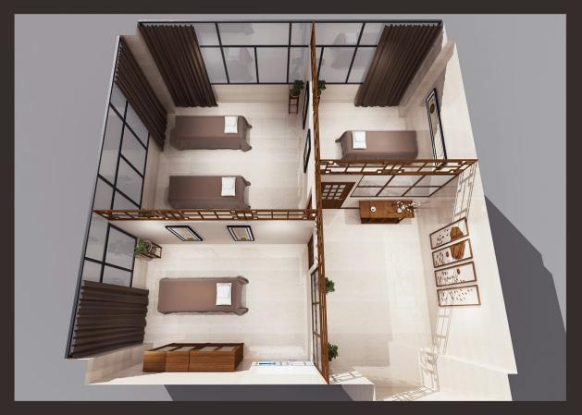
 |  | 半玻木门（含门套） | 2000*800*3 | 套
 |  | 镂空窗格 | （7460+7440）*680 | m2
 |  | 石膏板轻钢龙骨隔墙、腻子、乳胶漆 | （7460+7440）*2480*2 | m2
2、 | 门厅墙 | 20mmPVC雕刻喷漆（左右宽500，上檐宽700） | 8430*3135 | m2 | 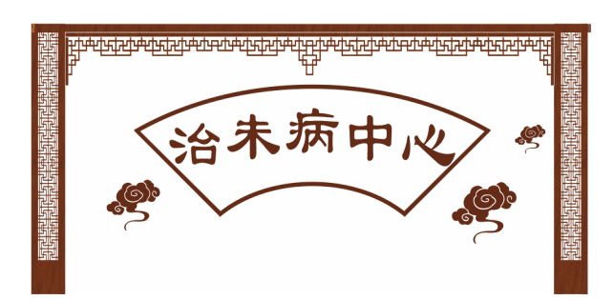
 |  | 20MMPVC雕刻 | 800*800*5+1.5 | cm
3、 | 4间房间门改中式 | 10mmPVCuv印雕刻 | 5990*3130*2+ 2625*3130*2 | m2 | 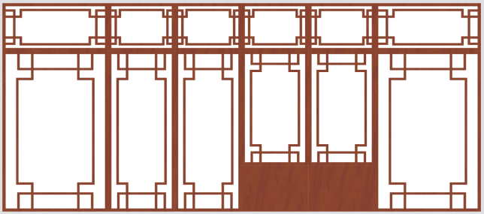
4、 | 推拿、艾灸等挂图 | 20mmPVC喷漆+UV | 1200*690*8 | m2 | 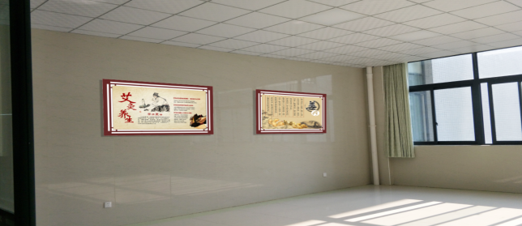
 |  | 20mmPVC喷漆+UV | 1900*900*9 | m2

